# **LAPORAN PRAKTIKUM INTERNET OF THINGS (IoT)**

# **Fakultas Vokasi, Universitas Brawijaya**

**Praktik Simulasi ESP32 & Sensor Suhu Kelembapan**

*Christopher Aldrinovito Andriawan*

*Fakultas Vokasi, Universitas Brawijaya*

*Email: alexzvito123@student.ub.ac.id*

**1. Introduction**

Membuat rangkaian Sensor Suhu Kelembapan (DHT), Terdiri dari 1 Sensor DHT22 dan 1 ESP32. Menggunakan satuan Temperature dan Humidity.

**1.1 Latar belakang**

Mempersiapkan Project pada PlatformIO untuk media pembelajaran pada IDE VSCode dan pelaporan progress ke depan

**1.2 Tujuan eksperimen**

Membuat rangkaian dan code sensor suhu dan kelembapan

**2. Methodology (Metodologi)**

**2.1 Tools & Materials (Alat dan Bahan)**

1. Wokwi
2. Github
3. Vscode

**2.2 Implementation Steps (Langkah Implementasi)**

1. Edit Rangkaian di Wokwi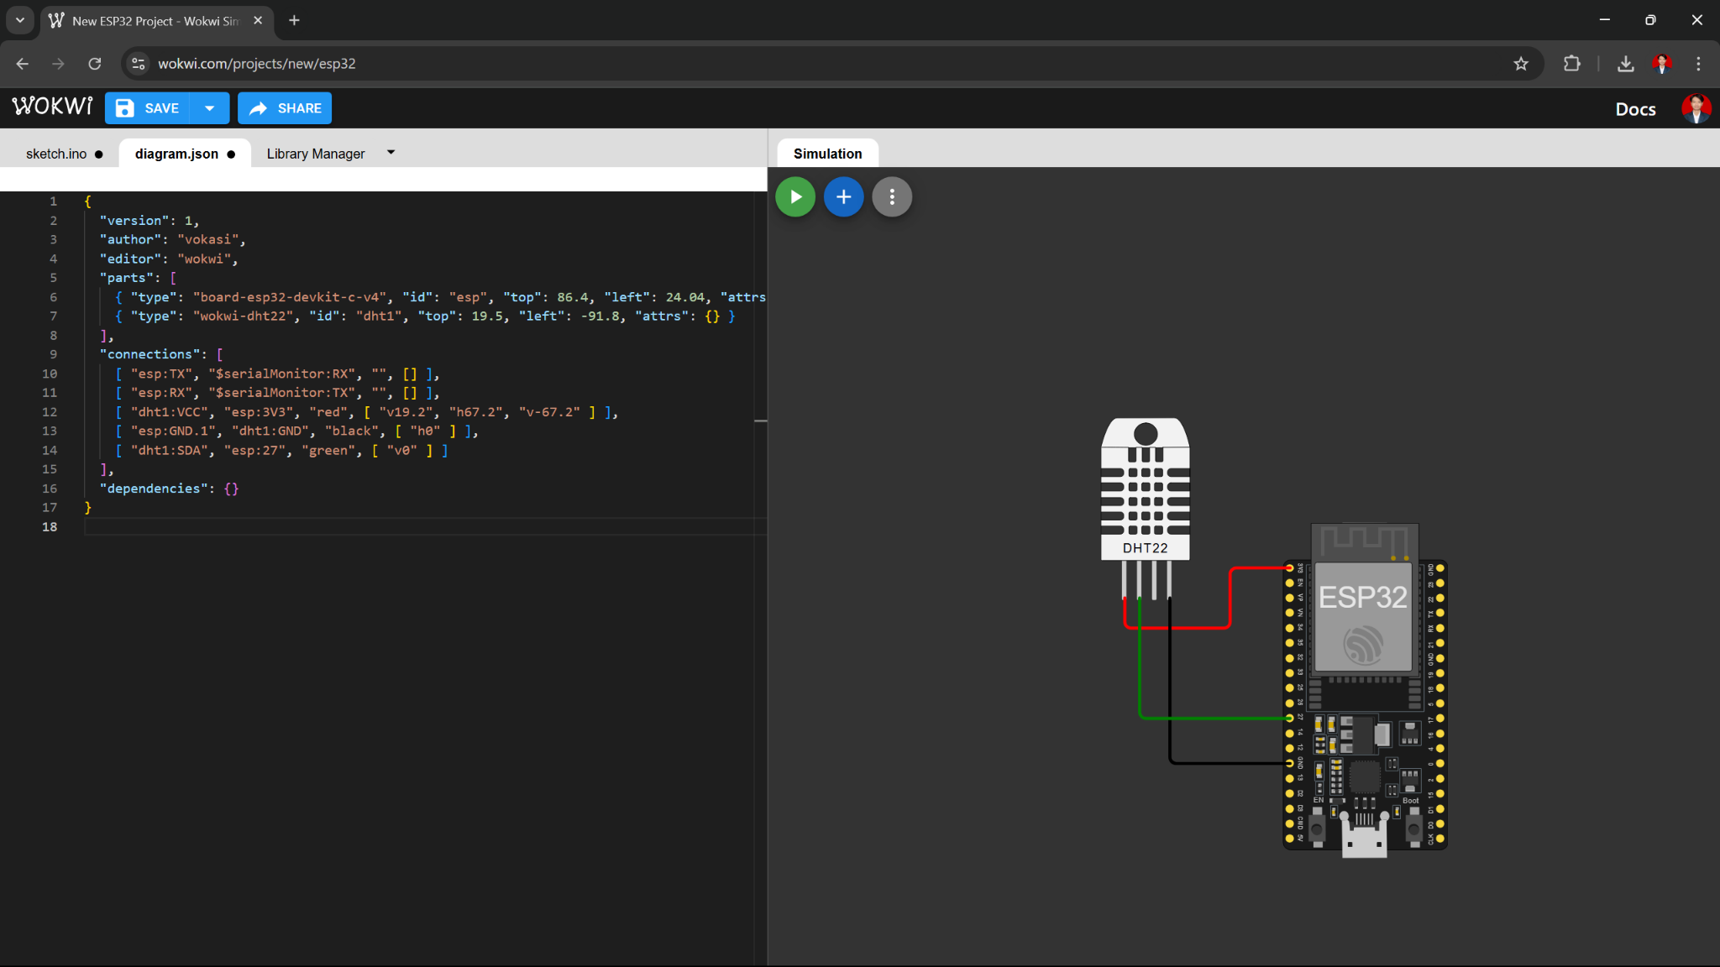
2. Copy *diagram.json* untuk di vscode

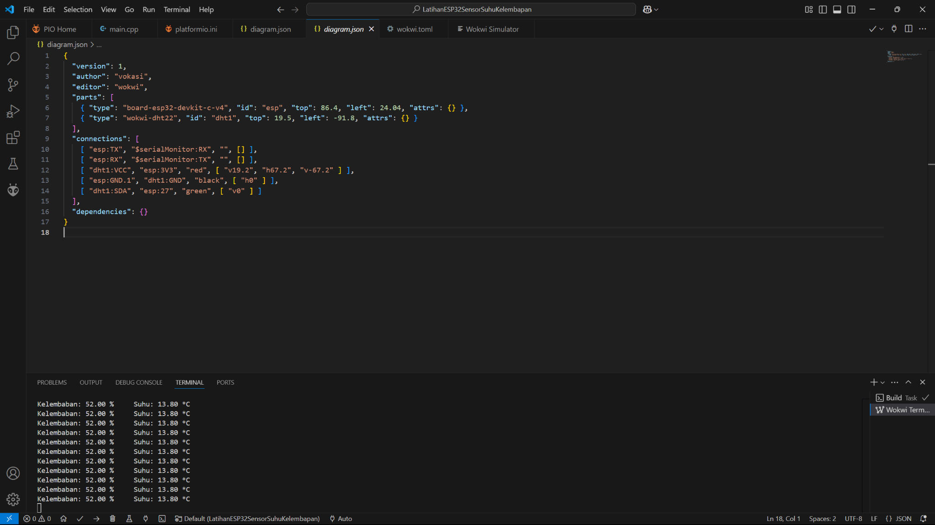

1. Buat Code untuk sensor kelembapan suhu yang akan menganalisa suhu sekitar sesuai satuan suhu yang di atur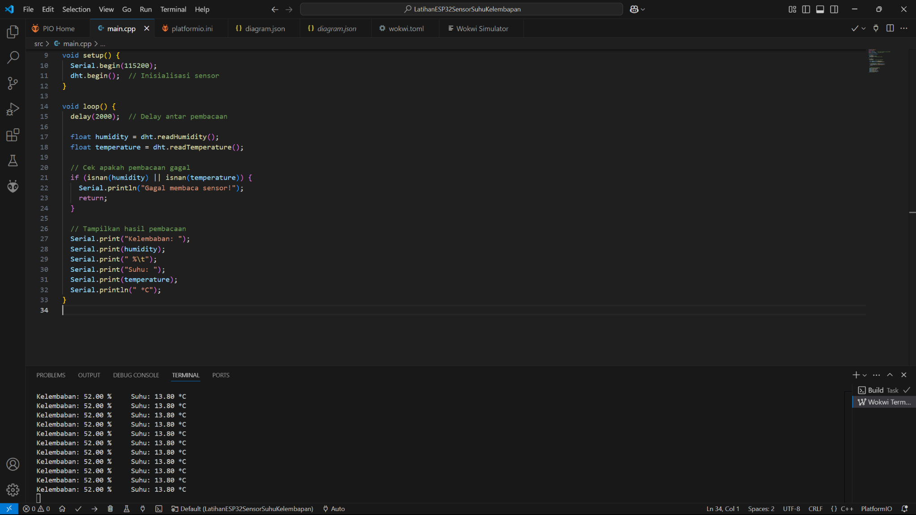

**3. Results and Discussion (Hasil dan Pembahasan)**

**3.1 Experimental Results (Hasil Eksperimen)**

**4. Appendix (Lampiran, jika diperlukan)**

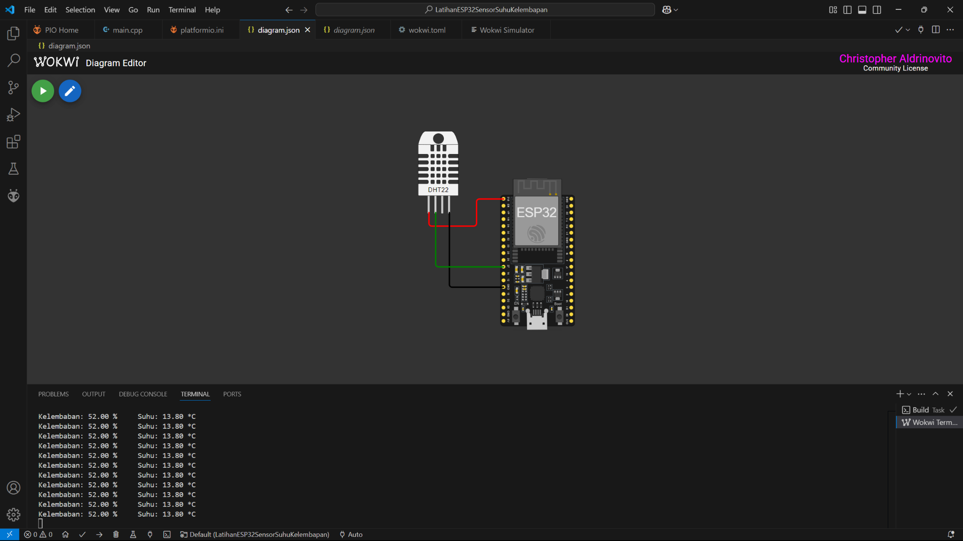

Suhu Teranalisa sesuai code yang kita buat.

Code traffic

#include <Arduino.h>

#include <DHT.h>

#define DHTPIN 27 // Pin yang terhubung ke sensor DHT22

#define DHTTYPE DHT22 // Tipe sensor DHT

DHT dht(DHTPIN, DHTTYPE);

void setup() {

Serial.begin(115200);

dht.begin(); // Inisialisasi sensor

}

void loop() {

delay(2000); // Delay antar pembacaan

float humidity = dht.readHumidity();

float temperature = dht.readTemperature();

// Cek apakah pembacaan gagal

if (isnan(humidity) || isnan(temperature)) {

Serial.println("Gagal membaca sensor!");

return;

}

// Tampilkan hasil pembacaan

Serial.print("Kelembaban: ");

Serial.print(humidity);

Serial.print(" %\t");

Serial.print("Suhu: ");

Serial.print(temperature);

Serial.println(" *C");

}

Diagram.json

{

"version": 1,

"author": "vokasi",

"editor": "wokwi",

"parts": [

{ "type": "board-esp32-devkit-c-v4", "id": "esp", "top": 86.4, "left": 24.04, "attrs": {} },

{ "type": "wokwi-dht22", "id": "dht1", "top": 19.5, "left": -91.8, "attrs": {} }

],

"connections": [

[ "esp:TX", "$serialMonitor:RX", "", [] ],

[ "esp:RX", "$serialMonitor:TX", "", [] ],

[ "dht1:VCC", "esp:3V3", "red", [ "v19.2", "h67.2", "v-67.2" ] ],

[ "esp:GND.1", "dht1:GND", "black", [ "h0" ] ],

[ "dht1:SDA", "esp:27", "green", [ "v0" ] ]

],

"dependencies": {}

}